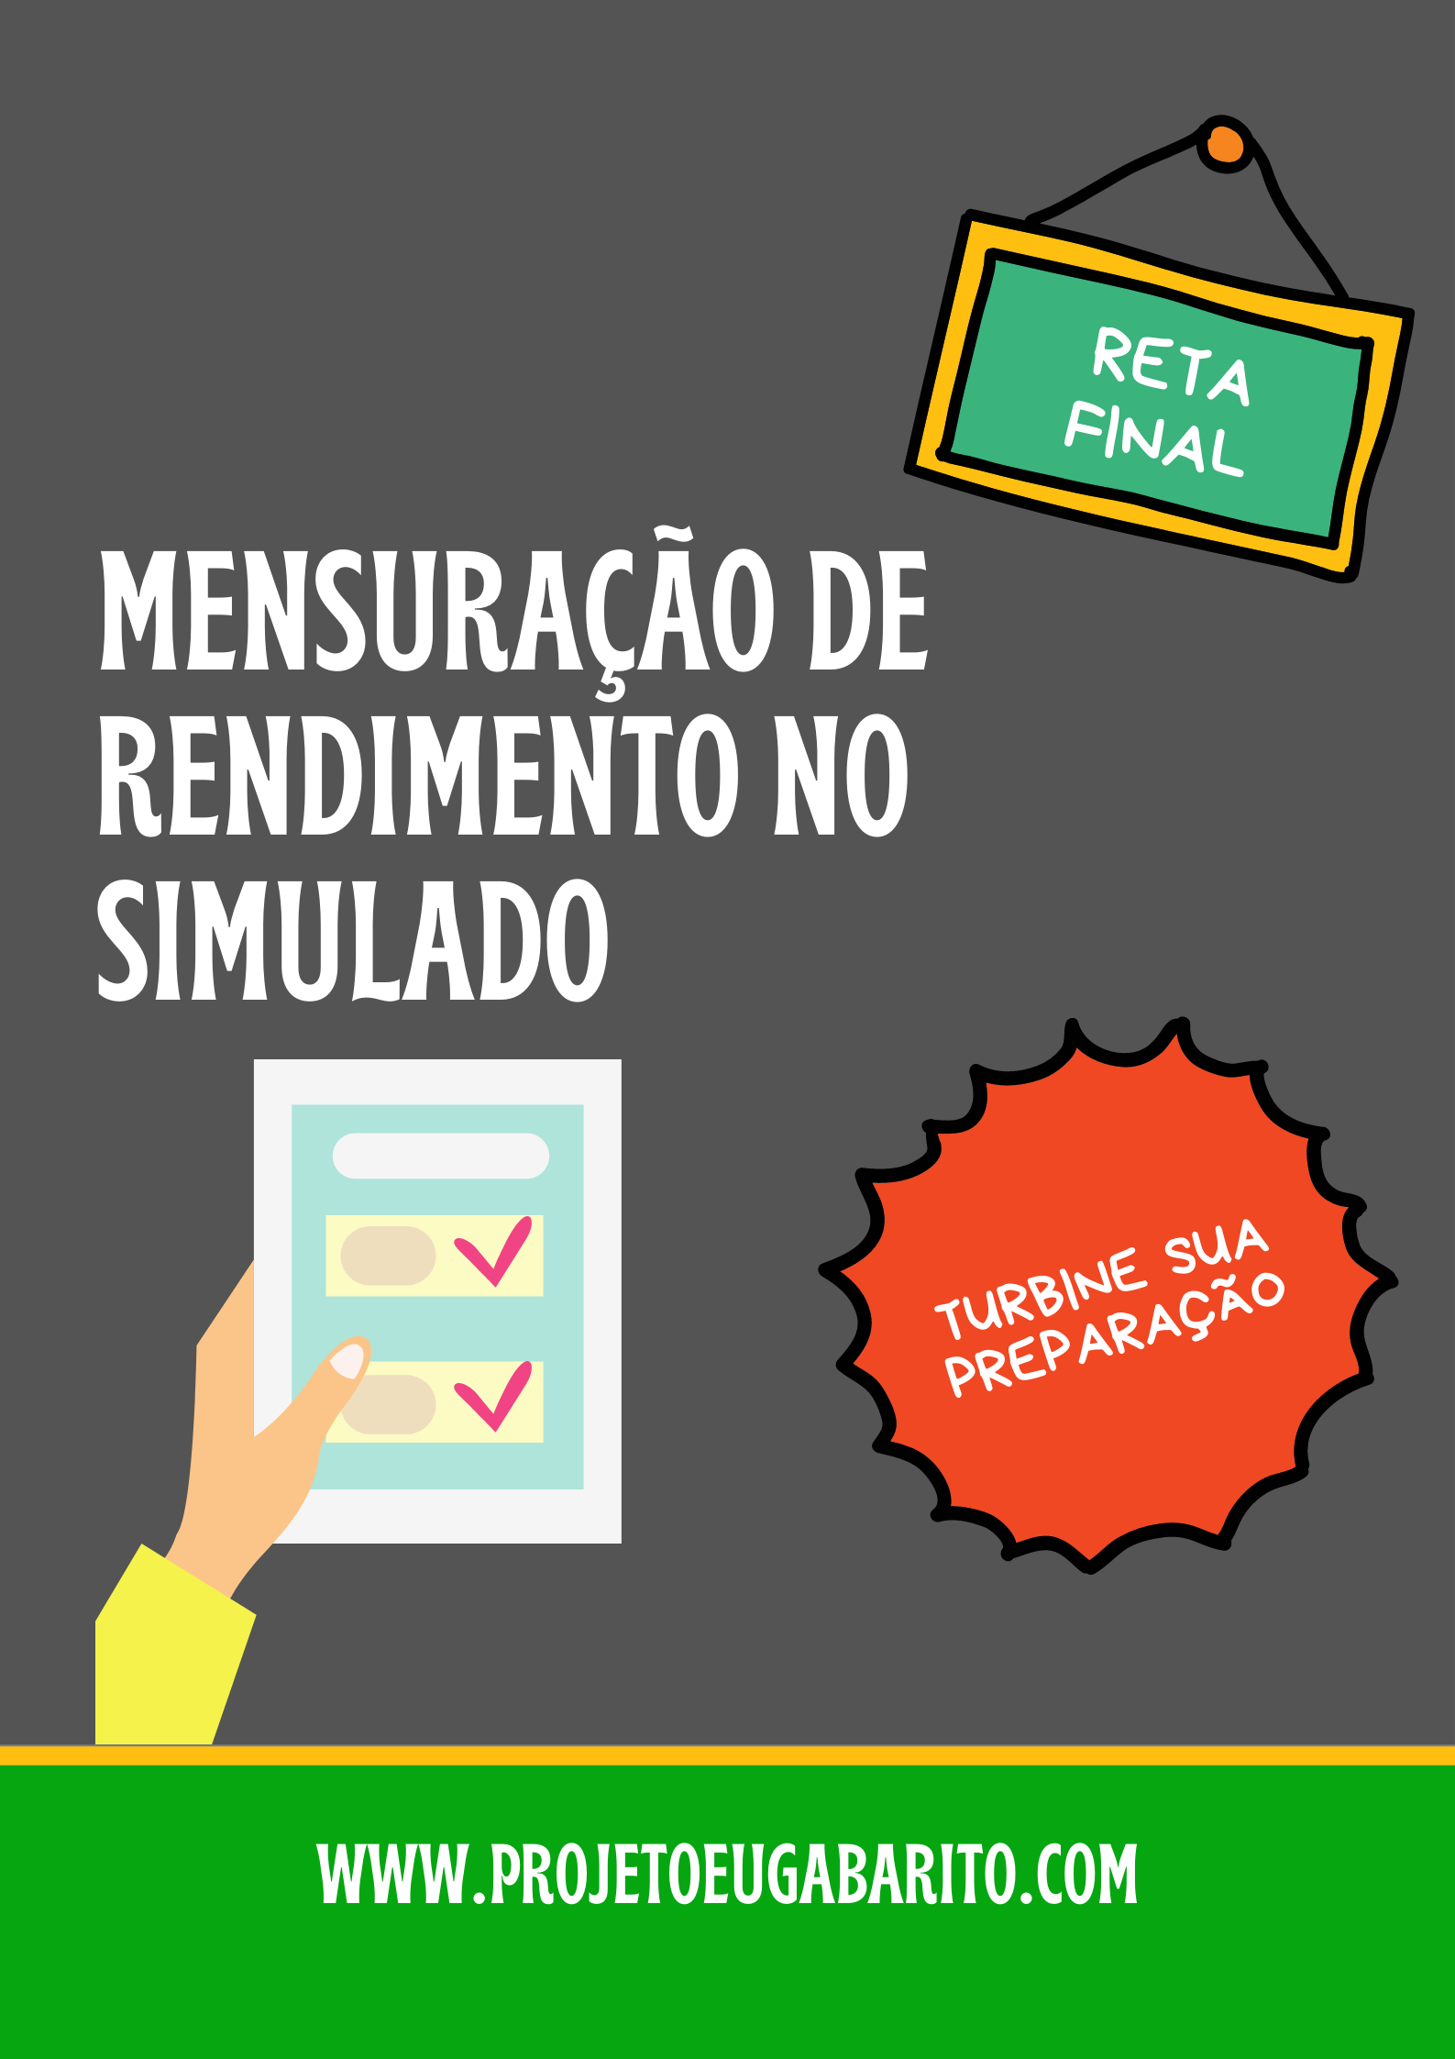

MENSURAÇÃO DE RENDIMENTO | SIMULADO | Nº
Quantidade de acertos | Nº | Quantidade de erros | Nº | % total
Questões erradas | Motivo |  | Estratégia para não errar mais

